**Laporan Praktikum Projek Akhir Mata Kuliah Sistem Operasi Kelas A**



**“Bash Shell Loket Pembelian Tiket Bis Antar Kota Anton Kece Solo”**

**DISUSUN OLEH:**

# Calvien Danny Nariyana ( 21083010040 )

**DOSEN PENGAMPU:**

# Muhammad Idhom, SP., S.Kom, MT (19830310 202121 1 006)

PROGRAM STUDI SAINS DATA FAKULTAS ILMU KOMPUTER

# UNIVERSITAS PEMBANGUNAN NASIONAL “VETERAN” JAWA TIMUR

2021

# Laporan Praktikum

1. Dasar Teori

Python adalah sebuah bahasa pemrograman yang digunakan untuk membuat aplikasi, perintah komputer, dan melakukan analisis data. Sebagai general-purpose language, Python bisa digunakan untuk membuat program apa saja dan menyelesaikan berbagai permasalahan. Selain itu, Python juga dinilai mudah untuk dipelajari. Namun, jangan salah, Python termasuk bahasa pemrograman tingkat tinggi. Mulai dari profesi back-end developer, IT, sampai data scientist, Python benar-benar menjadi pilihan favorit.

Python sudah digunakan untuk menciptakan ribuan software, aplikasi, dan website. Sebagai bahasa pemrograman favorit, Python memiliki banyak kegunaan. Bahasa pemrograman ini digunakan untuk berbagai kepentingan, mulai dari pembuatan game offline dan online, maintenance website, machine learning, sampai aplikasi media sosial. Menjawab apa itu Python, inovasi yang satu ini adalah alat yang sudah membantu memajukan teknologi global.

# Tujuan Praktikum

* 1. Memenuhi Final Projek Mata Kuliah Sistem Operasi

# Membuat sebuah code yang bermanfaat untuk diterapkan di kehidupan

* 1. Mengenal dan memahami python script

# Mempraktikkan Materi Modul 1 – Modul 8 dan penggabungan dengan python

1. Tools dan Software

# Oracle VM Virtual Box

* 1. Linux Mint (Jenis Linux bebas, di sini saya memakai Linux Mint karena mudah digunakan untuk belajar)
  2. Visual Studio Code

# Langkah Kerja

# Pertama kita buat script kita di visual studio code agar lebih mudah menjalankan python

* 1. Lalu masuk ke dalam Oracle VM Virtual Box dan masuk ke dalam Linux yang sudah kita install di dalamnya

# Setelah masuk ke start up Linux Mint, masuk ke dalam terminal

* 1. Setelah itu masuk ke direktori khusus yang sudah kita buat untuk belajar Linux

# Setelah itu ketikkan nano tiketbis.py untuk mengecek file yang kita buat tadi dengan jenis file python Script, dan langsung terbuka terminal untuk tempat kita mengecek file program- nya

* 1. Setelah program nya selesai, tekan CTRL + X untuk keluar dari terminal

# Setelah itu akan kembali ke terminal yang awal

* 1. Untuk menjalankan program yang kita buat sebelumnya, ketikkan python3 tiketbis.py

# Setelah itu kita tinggal menjalankan program sesuai dengan keinginan kita

1. Hasil Praktikum

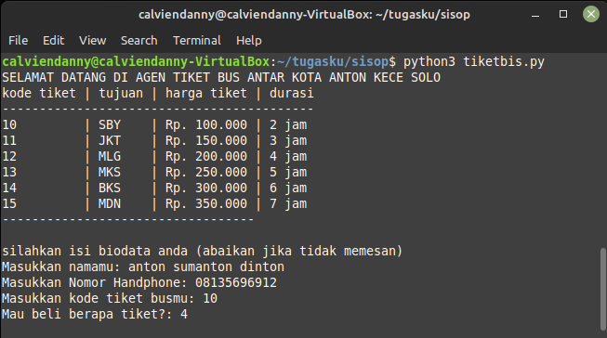

Gambar 1. Tampilan utama program

# Penjelasan dari gambar di atas : di halaman utama terdapat harga-harga, durasi, ataupun info lainnya dari sang bus dan jika ingin memesan dapat dengan kode dari 10-15, lalu setelah memikirkan dari apa yang ingin dipesan maka dapat mengisi biodata dan jika ada salah satu dari mengisi data ada yang salah maka ada error yang muncul dan harus mengulang dari awal. Misal contoh salah dalam pengisian nomer handphone tetapi mengisi dengan kata-kata maka akan muncul error.

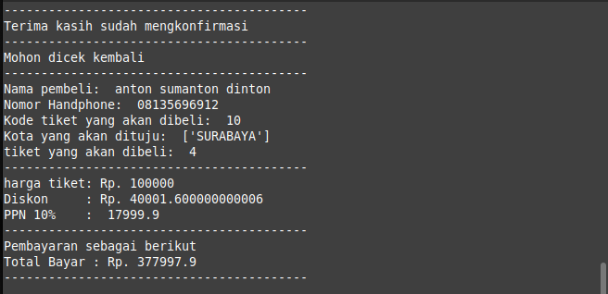

Gambar 2. Tampilan Menu Program Pertama

# Penjelasan dari gambar di atas : Tampilan tersebut menjelaskan kembali pesanan dari customer dan diharapkan dapat mengeceknya kembali, jika ada kesalahan dapat menggantinya lagi. Disana terdapat harga tiket dari tiap tiket kode diskon dan ppn/pajak dari keseluruhan item yang dibeli dan terdapat total bayar yang harus dibayar sang customer untuk menyelesaikan transaksi

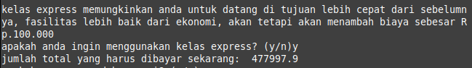

Gambar 3. Tampilan Menu Program ke-2

# Penjelasan dari gambar di atas : Tampilan di atas adalah tampilan ketika kita dihadapkan dengan pembelian kereta yang kita beli sebelumnya (karena sebelumnya hanya ekonomi) maka pilihan ini mengubah ke ekspress jika diinginkan, pilihan pertama kita yes kan (y) dan langsung keluar jumlah total harga dari tiket yang kita ingin beli.

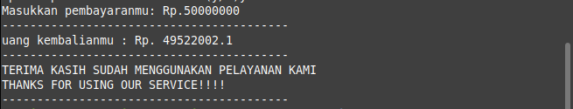

Gambar 4. Tampilan pembayaran

# Penjelasan dari gambar di atas : Tampilan diatas menunjukkan pembayaran seorang customer terhadap loket, kita asumsikan sang customer menyetorkan uang 50000000 dan langsung keluar uang kembalian dari loket tersebut.

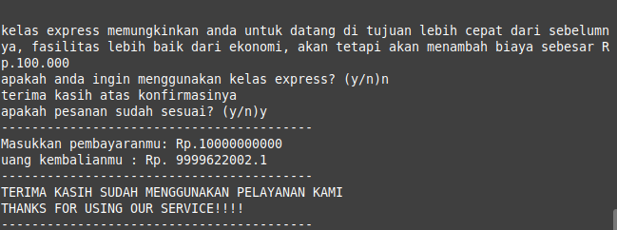

Gambar 5. Harga Yang Harus Dibayarkan jika tak pakai express

# Penjelasan dari gambar di atas : Tampilan di atas adalah tampilan ketika kita memilih untuk tak memakai kereta express dan tidak menambah harga dan menggunakan harga yang sebelumnya yaitu 377797 rupiah tadi. Skemanya masih sama dengan yang memakai ekspress hanya saja berbeda dihasilnya.

# 

Gambar 6.Tampilan jika ada kesalahan

# Penjelasan dari gambar di atas : Tampilan di atas adalah tampilan opsi jika pesananmu masih ada kesalahan didalam biodata, harga, atau lain-lain. Dan jika ada kesalahan dapat dilakukan dari awal

# Kode dapat didapatkan di url dibawah ini:

# <https://github.com/CalvienDanny/21083010040/blob/main/tiketbis.py>

# 

1. Hasil dan Pembahasan

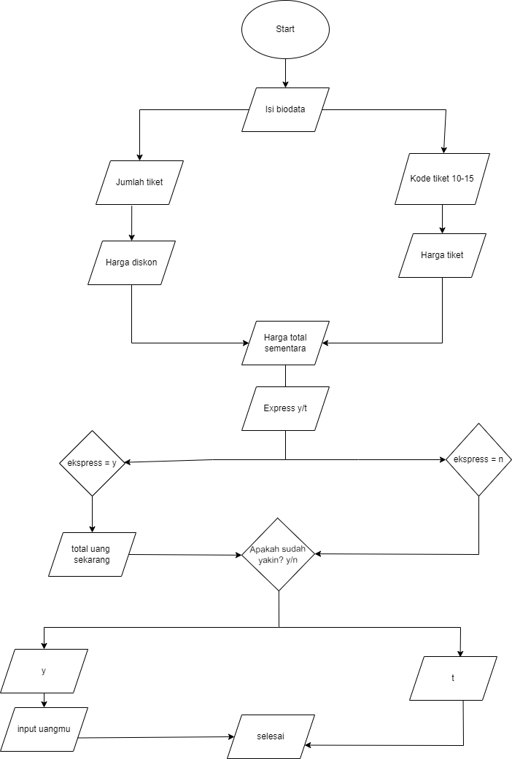

# Di atas itu merupakan flowchart (diagram alir dari program yang saya buat, yaitu saya membuat Script Program Loket Pembelian Tiket Bis Anton Kece Solo Python Script, program tersebut terdiri dari beberapa konsep ada konsep if else, konsep append, dan juga konsep input. Kode tersebut dibuat untuk mempermudah customer dalam memesan sebuah tiket menuju kota yang diinginkan dengan system yang lebih praktis.

SCRIPT

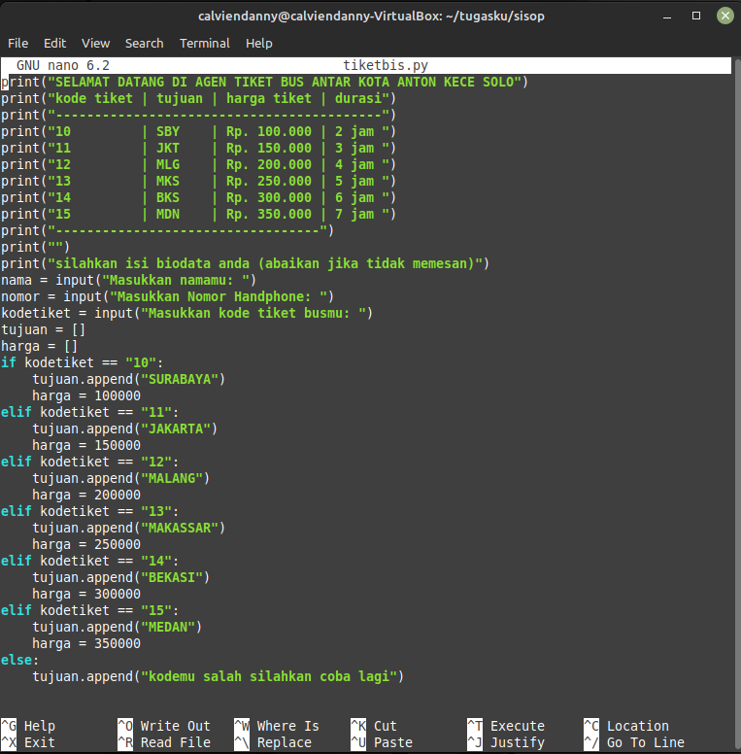

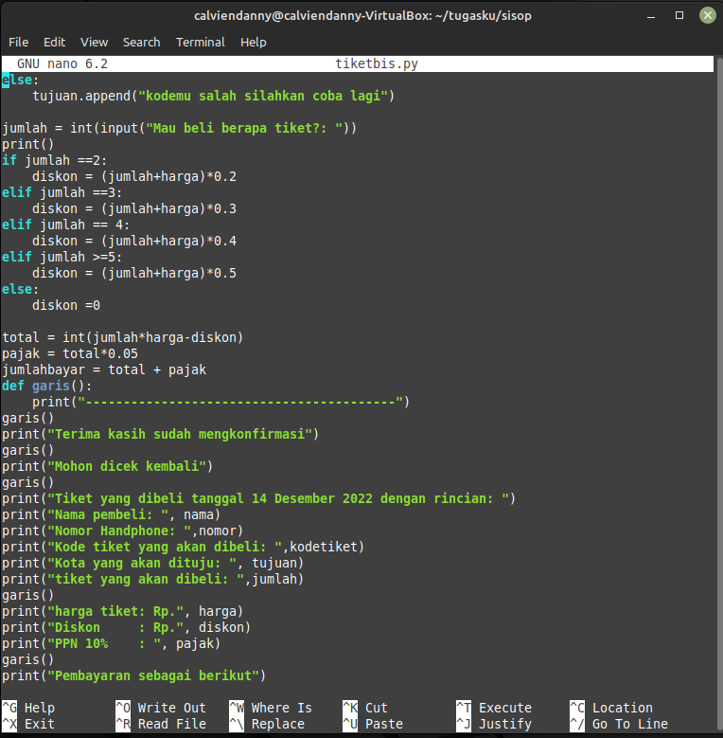

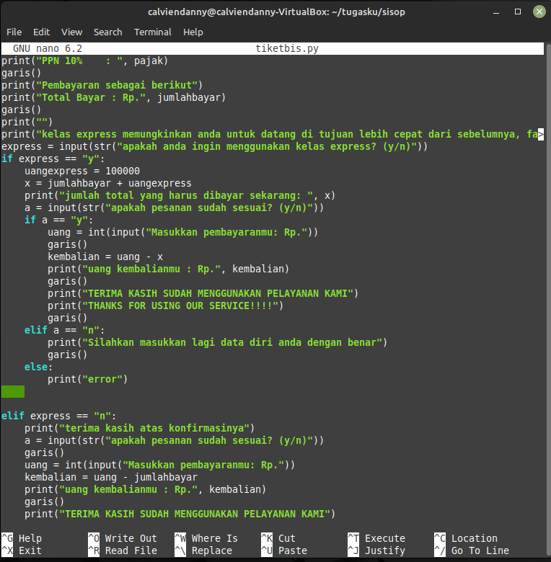

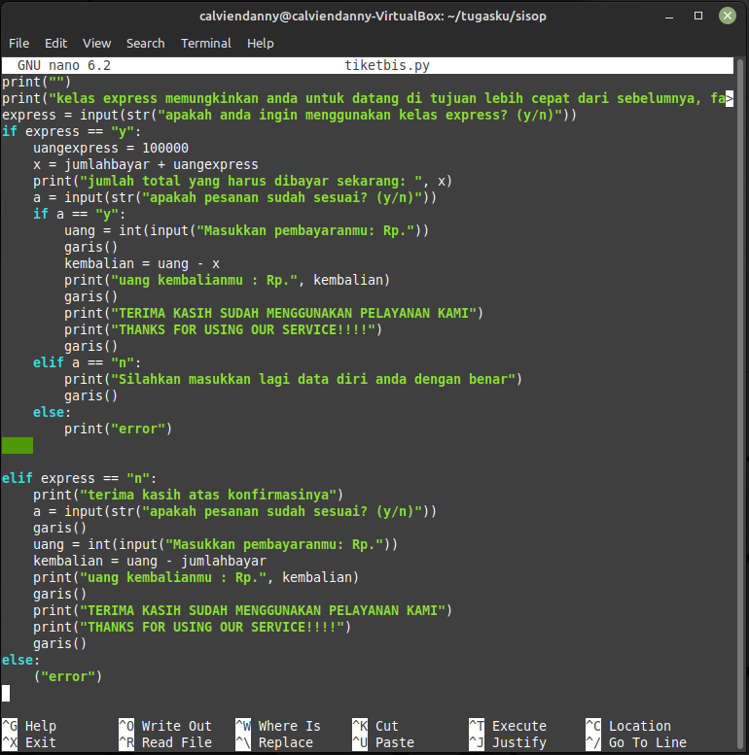

# Kesimpulan

Dari hasil praktikum untuk Final Project Mata Kuliah Sistem Operasi ini, saya menggunakan beberapa konsep dasar dari python Script yang telah dijelaskan dari beberapa Modul pada perkuliahan diantaranya yaitu konsep input, if-else, append, dan masih banyak lainnya. Semoga hasil dari Final Project yang telah saya lakukan dapat berguna bagi semua orang.

# Daftar Pustaka

1. “Tutorial python: 7 Jenis Operator ini, Dijamin Jago Ngoding.” https://dqlab.id/tutorial-python-pelajari-7-jenis-operator-ini-dijamin-jago-ngoding (accessed Des. 12, 2022).

# “ Program Python Tiket Parkir Dan Wahana. ” https://www.anandanesia.com/program-python-tiket-parkir-dan-wahana/ (accessed Des. 15, 2022).